O Z N Á M E N Í

Město Osek v souladu se zákonem č. 128/2000 Sb., o obcích, ve znění pozdějších předpisů, oznamuje záměr na pronájem části pp.č. 297/1 o výměře 550 m² k. ú. Osek u Duchcova s využitím jako zahrádky.
Záměr byl schválen na schůzi Rady města Osek dne 6. března 2013 usnesením č. 60/2013.

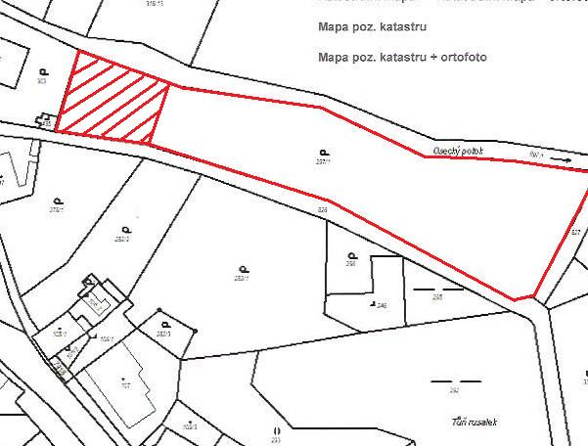
bývalá Máchova
ulice
čp. 23 -spořitelna

Ing. Lenka Ř í h o v á v.r.
starostka

otuisk razítka

11.3.
Zveřejněno od …………..… 2013 do ……....…….... 2013

